ГБОУ ЛНР «АСОШ №6»

Внеклассное мероприятие

**Твоя безопасность - в твоих руках**

Провел учитель

ГБОУ ЛНР «АСШ №6»

Галыга В.Ф

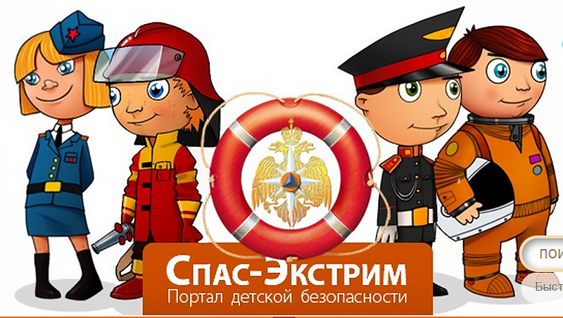

Алчевск 2022

***Цель*.** Пропаганда правил пожарной, дорожной и бытовой безопасности.

***Задачи:***

- активизировать умение избегать опасных ситуаций и по возможности правильно действовать;

- способствовать развитию осторожности и осмотрительности в жизни;

- корректировать и развивать у детей логическое мышление, внимание, сообразительность, умение рассуждать, делать выводы;

- воспитывать доброжелательные взаимоотношения между детьми, отзывчивость, умение согласовывать свои действия

***Оборудование:***  2 ведерка с водой, 2 ложки, 2 стаканчика, сигнальные карточки.

***Техническое оснащение:*** телевизор, ноутбук.

**Ход мероприятия:**

1. ***Организационный момент.***
2. ***Вступительное слово учителя.***

- Ребята, вокруг нас таится много опасностей. Чтобы избежать тяжёлых последствий, нужно знать способы защиты и правила поведения в чрезвычайной ситуации. Сегодня мы поговорим с вами по теме «Твоя безопасность в твоих руках». Как вы понимаете, что это значит?*(Ответы детей.)*

Чтобы вам было интереснее, я предлагаю вам сыграть в игру « Весёлый экспресс 101».Ребята, вы знаете, что означает «101»? *(Ответы детей).*

1. ***Станция «Пожарная безопасность».***

- Что может стать причинами возникновения пожара? *(Ответы детей).* Правильно, причинами возникновения пожара могут стать несоблюдение правил пожарной безопасности, неисправная бытовая техника, неисправная газовая плита, не затушенные костры и др. причины. Наш «Весёлый экспресс 101» отправляется в путь.*(Звучит музыка, дети на местах имитируют езду на поезде, танцуют).*

*Выходят мальчики-помощники пожарных.*

1. Ребята, помните о том,

Что нельзя шутить с огнём

Кто с огнём неосторожен

У того пожар возможен.

1. Спички не тронь!

В спичках огонь!

Не играй, дружок, со спичкой,

Помни, ты, она мала,

Но от спички-невелички

Может дом сгореть дотла.

1. С газом будь осторожен,

От газа пожар возможен!

Не суши белье над газом.

Все сгорит единым разом!

1. Погладить рубашку и брюки

Утюг вам поможет, всегда,

Сухими должны быть руки

И целыми провода.

1. Запомните, дети,

Правила эти:

Ты о пожаре услыхал,

Скорей об этом дай сигнал!

Пусть помнит каждый гражданин

Пожарный номер — 101!

Спасибо вам, помощники пожарных. А сейчас я предлагаю вам сыграть со мной в игру «Пожарники». Приглашаю по 2 представителя от каждого ряда. За 1 минуту участники должны ложкой перенести воду из ведёрка на линии старта в пустые банки. Выигрывает та команда, которая перенесёт больше воды.

*Дети играют, помогают пожарным набрать воды.*

1. ***Станция «Грамотейка»***

Двигаемся дальше. Нас ждет следующая наша станция «Грамотейка». Ведь опасность нас подстерегает везде: на дороге, дома, в подъезде и т. д. Я буду называть вам ситуацию, а вы должны подробно рассказать, что нужно делать.

*Вопросы викторины, просмотр слайдов.*

1. Что ты будешь делать, если во время интересной передачи из телевизора пошел дым?
2. Как ты поступишь, если незнакомец стучит в дверь?
3. Что ты сделаешь, если незнакомец на машине попросил тебя показать дорогу?
4. Как ты поступишь, если ты обнаружил бесхозный пакет или сумку?
5. Если твой мяч случайно укатился с площадки, а во дворе проезжает машина, что ты будешь делать?

6. Как нужно переходить дорогу, если на ней нет зебры, нет светофора?

7. Что нужно делать во время пожара в первую очередь?

8. Что нужно проверить, выходя из дома?

Молодцы ребята! Справились с не простыми ситуациями.

1. ***Музыкальная физкультминутка.***
2. ***Станция «Пешеходная»***

Друзья, а следующая станция  «Пешеходная». Сейчас я, проверю, как вы можете применять на практике правила пешеходов. У меня в руках три сигнальные карточки: зеленая, красная и желтая. Когда я подниму красную карточку – вы стоите, зеленую – бежите на месте, желтую– кружитесь вокруг себя.

*Звучит веселая музыка. Проводится игра «Светофор»*

1. ***Станция «Опасности дома»***

Какие молодцы! Следующая станция «Опасности дома».Ребята, поднимите руку, кто остается дома один? Какие опасности вас могут подстерегать дома? *(Ответы детей).*

И я хочу проверить, как вы знаете правила безопасного поведения дома*.* Будем работать в парах.

*В течение 3 минут вам нужно вспомнить как можно больше правил безопасного поведения в различных ситуациях дома. Написать на листочках.*

О***тветы.***

*Не оставляй  без присмотра включенные электроприборы.*

*Не суши волосы над  газовой плитой.*

*Не играй со спичками.*

*Не выдергивай вилку из розетки за провод.*

*Не открывай двери незнакомцам.*

*Отправляясь к другу, сообщи родителям.*

*Не втыкай иголки в кресло.*

*Будь осторожен с лекарствами.*

*Не высовывайся в окно.*

*Не трогай оголенные провода руками.*

*Не бросайте острые предметы без присмотра.*

*Давайте проверим, мы все перечислили, ничего не забыли? Смотрим видеоролик безопасного поведения дома. (Просмотр видеоролика.)*

*Ребята, вы знаете много сказок? Но сейчас вам надо вспомнить сказки, где нарушение правил безопасности привело к печальным последствиям. Объяснить почему.*

***Ответы.***

|  |  |
| --- | --- |
| “Колобок”,  “Приключения Буратино”,  “Красная Шапочка”, | Чрезмерное доверие к  незнакомцам |
| “Волк и семеро козлят” | не открывай дверь чужим |
| “Сестрица Аленушка и братец Иванушка”,  “Гуси-лебеди” | слушай старших |
| “Спящая красавица” | будь осторожен с колющими и  режущими предметами |
| “Снежная королева” | нельзя цепляться за впереди идущий транспорт |

***Дополнительные вопросы.***

1.Какой сказочный персонаж нарушил сразу 2 правила, о которых ему, кстати, напоминала мама: идти по знакомой тропинке, никуда не сворачивать; не вступать в разговоры с посторонними.

2.Kтo из сказочных героев совершил сразу несколько ошибок: зашел в чужой дом, сидел там, ел из чужой посуды, спал на чужой постели?

3.От чего заснула Спящая царевна?

***VIII***. ***Станция «Оздоровительная»***

А вот и наша последняя остановка «Оздоровительная». 7 апреля, ребята, во всех странах мира отмечают день здоровья. Скажите, а что нужно делать, чтобы быть всегда здоровым?*(Ответы детей).* Я тоже хочу, чтобы вы были всегда здоровыми и предлагаю всем поиграть в игру «Если весело живётся – делай так…»

***IX.******Итоги мероприятия.***

Наш «Весёлый экспресс 101» возвращается. Ребята, понравилось вам путешествие? Помните, что ваша безопасность в ваших руках.